# Stappenplan om na te kijken of inschrijving gelukt is

De inschrijving winterlessen TCAsse bestaat uit 2 delen:

* Een betalend abonnement afhankelijk van leeftijd (175EUR of 195EUR)
* Gratis inschrijving tennislessen (0EUR)

Opm.: ben je nieuw lid TCAsse, dan zal je ook nog een inschrijving in TennisVlaanderen moeten betalen (20EUR). Hiervoor ontvang je eind september een afzonderlijk schrijven.

Je kan beide inschrijvingen terugvinden in TennisVlaanderen.

1. Inschrijving tennislessen:

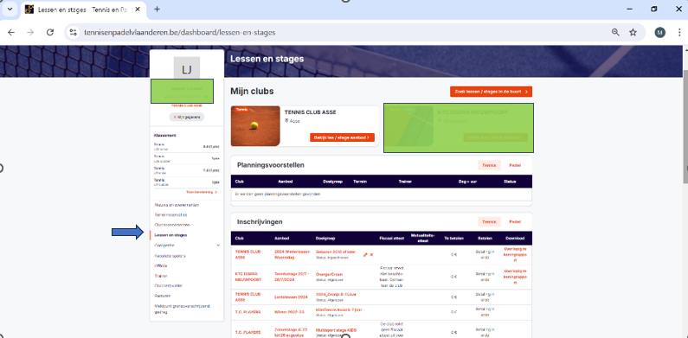

* Betaling 0EUR is steeds “in orde”

1. Inschrijving abonnement Winterlessen Zaterdag/Woensdag

Zie Clubabonnementen

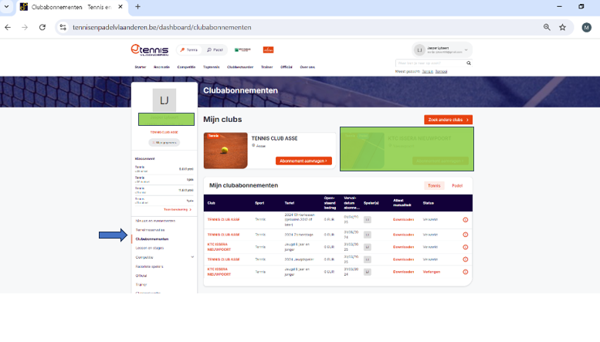

* Indien abonnement betaald werd met de app => Betaald
* Indien registratie betaling niet gelukt is, zal hier nog een TeBetalen bedrag vermeld staan.  
  Gelieve dit bedrag over te schrijven, incl de gestructureerde mededeling.

Indien de inschrijving uitgevoerd werd en je vindt de inschrijving niet in ge overzicht, gelieve een mail te sturen naar [jeugd@tcasse.be](mailto:jeugd@tcasse.be) met vermelding:

    * Reden waarom inschrijving niet lukt

    * Naam kind

    * Geboortedatum

    * Telefoonnummer

    * Dag (Woensdag / Zaterdag)

    * Voorkeur uur

 We nemen contact op om te zien hoe we inschrijving kunnen vervolledigen.